垫铁规格尺寸及安装要求
放垫铁的目的是：通过调整垫铁的厚度，使安装的设备达到设计水平度和标高；增加设备的稳定必玫便于二次灌浆。

垫铁的种类很多，按使用的材料可分为铸铁垫铁(厚度在20毫米以上)和钢垫铁(厚度在0．3~20毫米)。按垫铁的形状，可分为如图3—9所示的平垫铁、斜垫铁和可调垫铁。

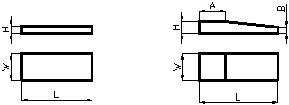

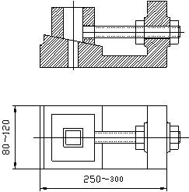

图3-9 垫铁的形式

a)平垫铁 b)斜垫铁 c)调节垫铁

斜垫铁必须成对使用。平垫铁或斜垫铁的尺寸可以根据设备的重量，参照图3-9，按表3-3、表3-4中的数据选取。

表3-3平垫铁的尺寸

L | W | H | 使 用 说 明
110 | 70 | 3、6、9、12、15、25、40 | 5吨以下的机器及设备，20～35毫米直径的地脚螺栓
135 | 80 | 3、6、9、12、15、25、40 | 5吨以上的机器及设备，35～50毫米直径的地脚螺栓
150 | 100 | 25、40 | 5吨以上的机器及设备，35～50毫米直径的地脚螺栓

表3-4 斜垫铁的尺寸
L | W | H | B | A | 使 用 说 明
100 | 60 | 13 | 5 | 5 | 5吨以下的机器、设备，20～30毫米的地脚螺栓
120 | 75 | 15 | 6 | 10 | 5吨以上的机器、设备，30～50毫米的地脚螺栓

垫铁一般都放大地脚螺栓的两侧，若垫铁只放在螺栓一侧，则应按地脚螺栓直径选用大1号的尺寸。

为了精确地调整水平度和标高，还采用0．3、0．5、1和2毫米的薄钢板垫铁，最上一块厚度应≥1毫米。

垫铁的面积、组数和放置方法，应根据设备的重量和设备底座面积大小而定。按规范规定①，垫铁间的距离
以500～1000毫米为宜。一般常见的放置方法有如图3—10所示的标准法、井字法、十字法、单侧垫法、三角垫法和辅助垫法。

①《机械设备安装工程施工及验收规范》第一册通用规定[TJ231(—)-75]第3l条三款中的规定。

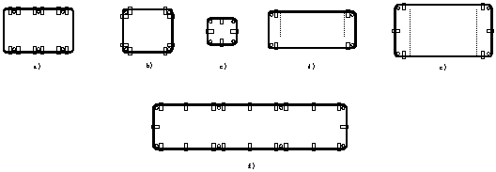

图3-10 垫铁的放置方法

为了便于调整，垫铁要露出机座外边约25～30毫米，垫铁殖民地脚螺栓相距(1～2)d的距离(图3-11)。

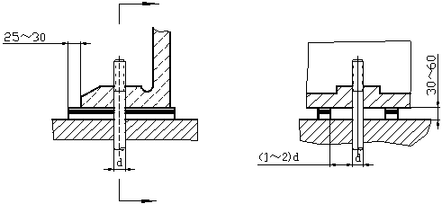

图3-11 垫铁与地脚螺栓的距离

若垫铁离地脚螺栓太远，则在拧紧地脚螺栓时，底座受力恰如承受集中载荷的双支承梁，这样，在底的断面内发和过大的附加弯由应力；若垫铁离地脚螺栓太近，则二次灌浆汶便。垫铁的高度，最好在30～60毫米之间，若高度太低，则设备的稳定性便相对降低。垫铁的表面必须平整，每组垫铁块数一般不超过3～4块，以保证具有足够的刚度和稳定性。厚的垫铁的应夹在中间，以免产生翘曲变形。各组垫铁顶面应处于同一标高。同一组垫铁尺寸要一样，放置必须整齐。设备安好后，同一组垫铁应点焊在一起，以免工作时松动。

